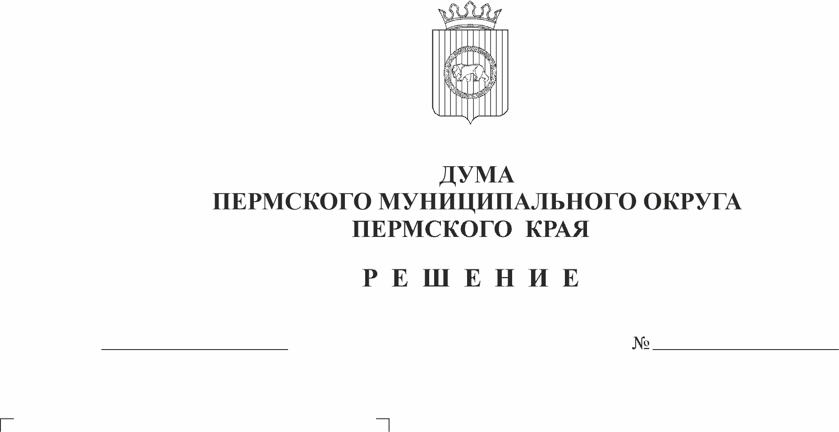
Об утверждении отчета о результатах приватизации муниципального имущества Пермского муниципального района Пермского края за 2022 год
164-п
22.06.2023
В соответствии с разделом 2 Порядка приватизации муниципального имущества Пермского муниципального округа Пермского края, утвержденного решением Думы Пермского муниципального округа Пермского края от 15 декабря 2022 г. № 63, пунктом 1 части 2 статьи 25 Устава Пермского муниципального округа Пермского края
Дума Пермского муниципального округа Пермского края РЕШАЕТ:
1. Утвердить отчет о результатах приватизации муниципального имущества Пермского муниципального района Пермского края за 2022 согласно приложению.
2. Опубликовать настоящее решение в бюллетене муниципального образования «Пермский муниципальный округ» и разместить на официальном сайте Пермского муниципального округа Пермского края в информационно-телекоммуникационной сети Интернет (www.permraion.ru).
3. Настоящее решение вступает в силу со дня его официального опубликования (обнародования).
4. Контроль за исполнением настоящего решения возложить на комитет Думы Пермского муниципального округа по развитию инфраструктуры и управлению ресурсами.

Председатель Думы
Пермского муниципального округа Д.В. Гордиенко

Приложение
к решению Думы Пермского муниципального округа Пермского края
от 22.06.2023 № 164-п

ОТЧЕТ

о результатах приватизации муниципального имущества Пермского муниципального района Пермского края за 2022 год

№ п/п | Объект приватизации, его краткая характеристика, адрес, кадастровый номер, площадь земельного участка, проданного одновременно с объектом недвижимости | Начальная цена, тыс. руб. |  | Способ приватизации | Дата продажи (по договору), покупатель (ФИО) | Цена продажи (в том числе НДС), тыс. руб. | Поступило в бюджет округа за объект, тыс. руб. | Поступило в бюджет округа за земельные участки, тыс. руб. | Сумма задолженности на конец отчетного периода, тыс. руб. | Примечание
1 | 2 | 4 |  | 5 | 6 | 7 | 8 | 9 | 10 | 11

1. Недвижимое имущество, включенное в план приватизации муниципального имущества Пермского муниципального района Пермского края
1.1 | Распределительный газопровод в п. Сылва, Пермского района, протяженностью 1694 м, находящийся по адресу: Пермский край, Пермский район, Сылвенское с/п, п. Сылва, ул. Победы, ул. Юбилейная, с кадастровым номером 59:32:0050027:13726 | 1085,88 |  | Открытый аукцион | 01.06.2022  АО «Газпром газораспределение Пермь» | 1140,17* | 1140,17 | X | X | X
1.2 | Газоснабжение с. Курашим Пермского района, протяженностью 3248 м, находящийся по адресу: Пермский край, Пермский район, с. Курашим, Кукуштанское с/п, с кадастровым номером 59:32:0860001:2829 | 2083,51 |  | Открытый аукцион | 01.06.2022  АО «Газпром газораспределение Пермь» | 2187,69* | 2187,69 | X | X | X

2. Движимое имущество, включенное в план приватизации муниципального имущества Пермского муниципального округа Пермского края
2.1 | X | X |  | X | X | X | X | X | X | X

3. Недвижимое имущество, не включенное в план приватизации муниципального имущества Пермского муниципального округа Пермского края
3.1 | X | X |  | X | X | X | X | X | X | X
- | X | X |  | X | X | X | X | X | X | X

4. Движимое имущество, не включенное в план приватизации муниципального имущества Пермского муниципального округа Пермского края
4.1 | автобус ГАЗ-322132, 2005 года выпуска, номер (VIN) X9632213260445239 | без объявления цены |  | Публичное предложение | 30.12.2021  Дружинин Юрий Анатольевич | 55,1* | 55,1 | X | X | X
44.2 | автобус ГАЗ-322171, 2011 года выпуска, модель, № двигателя *421600*В1001635, (VIN) Х96322171В0710301 | 92,5 |  | Открытый аукцион | 15.07.2022  Дружинин Юрий Анатольевич | 148,0* | 148,0 | X | X | X
ИТОГО: |  |  | 3261,889 | X | X | 3530,96 | 3530,96 | X | X | X

5. Акции (доли) в уставных капиталах хозяйствующих обществ
X |  |  | X | X | X | X | X | X | X | X
*Сумма не облагается в соответствии со ст. 146 Налогового кодекса

